}

Guía 1. Definición Proyecto APT
Asignatura Capstone

- PARTE I
1. Antecedentes personales
A continuación, se presenta una tabla en la que debes completar la información solicitada.

Nombre estudiante | Carol García  Alejandra Garrido  Daniela Huaiquiñir
Rut | 15.584.889-8  16.190.455-4  20.526.726-3
Carrera | Ingeniería en Informática
Sede | San Bernardo

2. Descripción proyecto APT
En la descripción debes señalar brevemente el nombre de tu proyecto APT y las competencias del perfil de egreso que vas a poner en práctica. Si en tu carrera están definidas las áreas de desempeño, también menciona a qué áreas de desempeño está vinculado el proyecto.

Nombre del proyecto | Nicolett Studio Fantasy – Sistema web de gestión de citas y control de acceso seguro para centro de belleza
Área (s) de desempeño(s) | Desarrollo de Soluciones de software, Ciberseguridad, Arquitectura y Modelado de bases de datos relacionales, y Gestión de proyectos informáticos.
Competencias | - Programación de software  - Análisis y planificación de requerimientos  - Análisis y desarrollo de modelos de datos  - Gestión de proyectos informáticos  - Arquitectura de sistemas y seguridad

3. Fundamentación proyecto APT
A continuación, se presentan distintos campos que debes completar con la información solicitada. Esta sección busca que describas en detalle tu proyecto y justifiques su relevancia y pertinencia.

Relevancia del proyecto APT | - Problema a solucionar: El centro de belleza opera actualmente mediante registros manuales en papel y mensajería informal, lo que genera sobreagendamientos, traslapes de horas, falta de trazabilidad en el uso de productos cosméticos costosos (tinturas, alisadores, esmaltes) y pérdida de historiales técnicos.  - Contexto e impacto: Se sitúa en la comuna de Buin y beneficia directamente a usuarias con alta restricción horaria, tales como madres sin redes de apoyo, mujeres con turnos rotativos, ejecutivas y clientas de ocasión.  - Aporte de valor: Moderniza la atención local, protege los datos sensibles de las usuarias mediante un control de acceso seguro y reduce el ausentismo gracias a recordatorios automatizados.
Descripción del Proyecto APT | Señala qué se espera lograr con el proyecto (objetivo) y describe brevemente en qué consistiría, cómo planeas abordar la problemática presentada en el apartado anterior.
Pertinencia del proyecto con el perfil de egreso | - Desarrollo de software: Permite programar interfaces web responsivas y la lógica de negocio del servidor mediante APIs estructuradas.  - Modelado de datos: Demanda la construcción de un diseño relacional normalizado para soportar usuarios, agendas, inventarios y fichas clínicas.  - Ciberseguridad y arquitectura: Esencial para blindar el sistema frente a vulnerabilidades y proteger la información personal de las clientas.  - Gestión y pruebas: Se ejecuta bajo el marco ágil Scrum y contempla pruebas rigurosas de certificación de calidad en los productos y procesos.
Relación con los intereses profesionales | El proyecto se alinea con el desarrollo full-stack, la ingeniería de datos, la ciberseguridad y la gestión ágil. Asumir roles técnicos y de liderazgo (como Scrum Master y desarrolladora) permite consolidar la autonomía profesional, la negociación técnica y la resolución de problemas reales del sector tecnológico.
Factibilidad de desarrollo del Proyecto APT | - Tiempo y duración: Su ejecución está planificada mediante un Producto Mínimo Viable (MVP) distribuido en sprints quincenales a lo largo de las 14 semanas del semestre académico.  - Materiales: Se utilizan equipos personales, entornos de desarrollo, motores de bases de datos de código abierto, Git y plataformas en la nube gratuitas.  - Factores facilitadores y obstáculos: Se cuenta con una cliente real comprometida (Nicolett) y un equipo organizado. Los posibles retrasos o descuadres se mitigan mediante un seguimiento estricto en tableros Kanban y el descuento automático de inventario.

- PARTE II
4. Objetivos
En este apartado debes definir objetivos generales y específicos del Proyecto APT. Es importante aclarar que los objetivos se deben plantear en forma clara, concisa y sin dar mayores explicaciones, es decir, deben entenderse por sí solos. Se sugiere redactarlos utilizando un verbo en infinitivo, pues ello obliga a precisar acciones concretas.

Objetivo general | Describe el o los objetivos generales de tu trabajo. Estos representan las grandes metas del proyecto que realizarás, de manera que te servirán de guía para que, una vez finalizado todo el proceso, puedas contrastar el resultado con lo planificado y así ver en qué medida fue posible cumplirlo.
Objetivos específicos | - Diseñar el modelo de datos relacional y la arquitectura del sistema para soportar perfiles de usuario, agendas e historiales de servicios.  - Programar el módulo web de auto-agendamiento y la interfaz administrativa con controles de acceso basados en roles.  - Integrar mecanismos de seguridad lógica para salvaguardar los datos personales y prevenir accesos no autorizados.  - Ejecutar pruebas de certificación y validación de calidad sobre los productos y procesos desarrollados.

5. Metodología
En el siguiente apartado deberás describir la metodología, propia de tu disciplina, que utilizarás para resolver el proyecto APT antes descrito, incluyendo las etapas y métodos de trabajo.

Descripción de la Metodología
Ocuparemos metodología SCRUM que estructurará el desarrollo de forma iterativa e incremental a través de Sprints, revisiones periódicas y entregas priorizadas, permitiendo una adaptación continua ante los requerimientos del salón de belleza.

Las funciones y responsabilidades del equipo se distribuyen de la siguiente manera:
- Product Owner: Encargada de mantener la comunicación directa con las necesidades del salón, priorizando los requerimientos funcionales y de seguridad.
- Scrum Master: Responsable de velar por los tiempos, la correcta aplicación de SCRUM, la fluidez de las reuniones y la eliminación de impedimentos.
- Equipo de desarrollo (Developers): Encargadas de ejecutar colaborativamente el análisis, modelado de datos, programación, integración y pruebas de la plataforma.

6. Evidencias
A continuación, describe qué evidencias serán evaluadas en el informe de avance y en el informe final de tu proyecto APT. Estas evidencias deben ser acordadas con tu docente. Se entenderá por evidencia los productos que se desarrollen durante el proyecto y cuyo propósito sea visibilizar o documentar cómo se ha implementado el trabajo.

Tipo de evidencia  (avance o final) | Nombre de la evidencia | Descripción | Justificación
Avance | Mockups de interfaz web | Colección de maquetaciones que cubren las vistas de servicios, galería, inicio de sesión, perfil de usuario, cancelación de citas y paneles de administración general. | Permite validar visualmente la arquitectura de información y la experiencia de usuario (UX) acordada para el sistema de gestión del salón de belleza antes del desarrollo del código base.
Avance | Canta Gantt | Cronograma estructurado detallado que organiza el proyecto en 4 Sprints y fases, asignando tareas, duración, fechas y responsables del equipo Scrum. | Justifica la correcta organización, viabilidad temporal y metodología del proyecto APT, permitiendo realizar un seguimiento formal del avance cronológico.
Final | Repositorio GitHub | Repositorio en línea con el historial de commits y ramas que contendrá el código fuente funcional del sistema de autenticación, agendamiento y control administrativo, junto con la documentación completa del proyecto. | Demuestra la implementación técnica final y la estructuración formal del software, facilitando la auditoría del código y la revisión de los artefactos desarrollados.

7. Plan de trabajo
En la siguiente tabla define la planificación de tu Proyecto APT de acuerdo a lo requerido.

Plan de Trabajo Proyecto APT
Competencia o unidades de competencias | Nombre de actividades / Tareas | Descripción actividades / Tareas | Recursos | Duración de la actividad | Responsable | Observaciones
Gestión de proyectos informáticos | Reunión de kick-off y levantamiento | Entrevista inicial con la clienta para definir la visión, objetivos y alcance del sistema de gestión. | Pauta de entrevista, bitácora | 2 días | - Nicolett Studio Fantasy (Product Owner)  - Scrum Master / Carol García | Facilitador: Alta disposición y claridad por parte de la clienta.  Dificultad: Coordinación inicial de agendas.
Análisis y planificación de requerimientos | Análisis de problemáticas y backlog | Identificación de problemáticas operativas actuales, segmentación de clientes y elaboración del Product Backlog inicial. | Microsoft Project, planillas de registro | 2 días | - Equipo de desarrollo / Alejandra Garrido, Daniela Huaiquiñir | Facilitador: Trabajo colaborativo eficiente en la priorización.  Dificultad: Acotar el alcance inicial de los requerimientos.
Arquitectura de sistemas y seguridad | Diseño de arquitectura y base de datos | Configuración del repositorio Git, selección de tecnologías y diseño del modelo relacional de datos (clientes, servicios, citas). | Git, herramienta de modelado ER | 4 días | - Equipo de desarrollo / Alejandra Garrido, Daniela Huaiquiñir | Facilitador: Experiencia previa en modelado relacional.  Dificultad: Complejidad en las relaciones entre entidades.
Arquitectura de sistemas y seguridad | Creación de wireframes y mockups | Elaboración de maquetaciones de interfaz web que cubren servicios, galería, inicio de sesión y perfiles de usuario. | Herramienta de diseño UX/UI | 2 días | - Equipo de desarrollo / Alejandra Garrido, Daniela Huaiquiñir | Facilitador: Buena base visual bajo el concepto "Belleza a su ritmo".  Dificultad: Definición de la línea gráfica coherente.
Programación de software | Desarrollo de autenticación y roles | Configuración del entorno de desarrollo y codificación del módulo de autenticación y gestión de roles de usuario. | Entorno de desarrollo, framework web | 4 días | - Equipo de desarrollo / Alejandra Garrido, Daniela Huaiquiñir | Facilitador: Uso de librerías estables de autenticación  Dificultad: Validar niveles de acceso seguro para evitar brechas.
Programación de software | Implementación de reservas y catálogo | Creación de la base de datos, migraciones y desarrollo del sistema centralizado de reservas de citas y catálogo de servicios. | Motor de base de datos, lenguaje de programación | 6 días | - Equipo de desarrollo / Alejandra Garrido, Daniela Huaiquiñir | Facilitador: Reutilización eficiente de componentes de código.  Dificultad: Control de traslapes en las horas de reserva.
Programación de software y bases de datos | Desarrollo de historiales y alertas | Construcción del módulo de historiales por cliente y servicio, junto con la configuración del motor de alertas automáticas. | Código base, gestor de base de datos | 4 días | - Equipo de desarrollo / Alejandra Garrido, Daniela Huaiquiñir | Facilitador: Estructura de base de datos previamente normalizada.  Dificultad: Sincronización correcta del motor de avisos.
Desarrollo de Soluciones de Software | Módulo de fidelización y vistas | Implementación del módulo de fidelización, vistas segmentadas y optimización de consultas a la base de datos. | Framework web, entorno de pruebas | 6 días | - Equipo de desarrollo / Alejandra Garrido, Daniela Huaiquiñir | Facilitador: Buen rendimiento en las consultas optimizadas.  Dificultad: Ajustes en los filtros de segmentación de clientes.
Gestión de proyectos informáticos | Pruebas de sistema y refinamiento | Ejecución de pruebas de extremo a extremo (End-to-End), pruebas de rendimiento y corrección de detalles menores de interfaz. | Herramientas de testeo, navegador web | 4 días | - Equipo de desarrollo / Alejandra Garrido, Daniela Huaiquiñir  - Scrum Master / Carol García | Facilitador: Detección temprana de errores menores.  Dificultad: Tiempos ajustados para corregir incidencias de última hora.

8. Carta Gantt
Busca un formato de Carta Gantt que te acomode y organiza en este las actividades planificadas en el punto anterior considerando el periodo asignado para el desarrollo de tu Proyecto APT. Debes mantener la temporalidad del periodo académico en el desarrollo de las tres fases que contempla la Asignatura de Portafolio de Título.
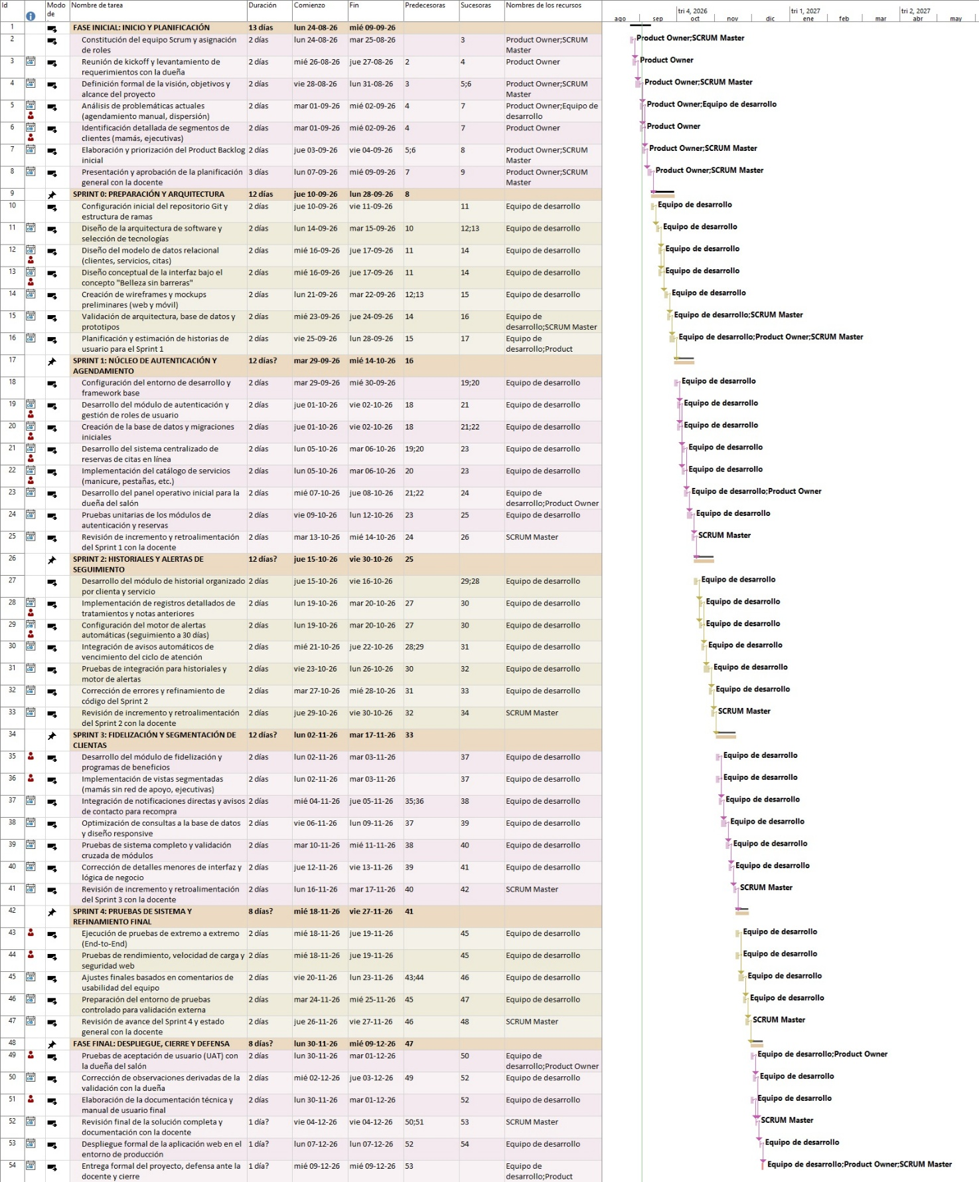

En caso de que el Proyecto APT sea grupal, en esta columna deben indicar el nombre de los responsables de cada tarea o actividad. Esto posteriormente permitirá diferenciar la evaluación por cada integrante.

